 Objednávka č.: 176/ 2020

Vlastivědné muzeum

Dr. Hostaše v Klatovech příspěvková organizace

|  |  |
| --- | --- |
| Datum: | 15. 12. 2020 |
| Objednavatel: | Vlastivědné muzeum Dr. Hostaše v Klatovech, příspěvková organizace  Hostašova 1, 339 01 Klatovy IV |
| IČO: | 00075078 |
| DIČ: | CZ00075078 |
| Telefon: | 376 326 362 |
| Bankovní spojení: | ……………… |
| Císlo účtu: | ……………….. |

Adresa dodavatele: KALIST AKL s. r. 0.

Třebětice 8

769 01 Holešov

Obsah objednávky:

16 ks - W3810 Snímač teploty a vlhkosti pro sít' SIGFOX

Předpokládaní cena včetně DPH: 77.500,- Kč

|  |  |
| --- | --- |
| Typ zakázky: | zboží a služby |
| Termín dodávky: | 23. 12.2020 |
| Způsob úhrady: | bankovním převodem |

Jsme plátci daně z přidané hodnoty.

Fakturu zašlete výhradně na adresu objednavatele nebo e-mail: info@muzeumklatovy.cz.. Na faktuře uveďte číslo objednávky a přiložte její kopii, jinak m e být účet vrácen.

Vyřízením objednávky pověřen: Mgr. Luboš Smolík

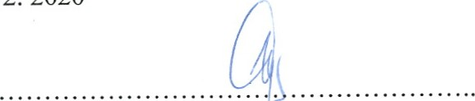(pověření přijímá) 15.12.2020

# 

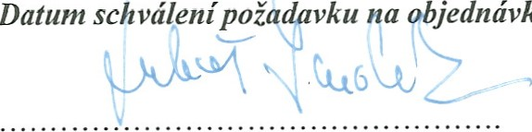

Mgr. Luboš Smolík Mgr. Ivan Šlajs

